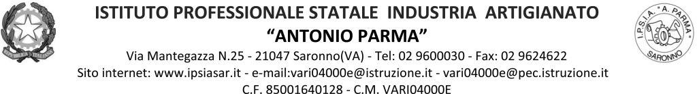

Circ. n. 66 Saronno, 15/10/2021

A Docenti,
Alunni,
Genitori,
Referenti di Educazione Civica delle classi terze

OGGETTO: incontri di Educazione Civica per le classi terze su “La tutela dell’ambiente”
Visto il programma di Educazione Civica per il corrente anno scolastico, le classi terze parteciperanno agli incontri sul tema in oggetto come da indicazioni in tabella.
Li guideranno l’ing. A. Airoldi, consulente ambientale, e l’ing. F. Tonini, del Politecnico di Milano.
I docenti in servizio collaborano con l’esperto esterno per la realizzazione del progetto.

Classe | Data | Orario | Sede | Docenti di sorveglianza
3^AA | 21/10/2021 | 8.10 – 10.10 | Aula magna | Secondo l’orario
 | 3/11/2021 | 10.10 - 12.10 |  | Secondo l’orario
 | 16/11/2021 | 8.10 – 10.10 |  | Secondo l’orario
 | 22/11/2021 | 12.10 – 14.10 |  | Secondo l’orario
3^BA | 21/10/2021 | 10.10 – 12.10 | Aula magna | Secondo l’orario
 | 3/11/2021 | 12.10 – 14.10 |  | Secondo l’orario
 | 16/11/2021 | 12.10 – 14.10 |  | Secondo l’orario
 | 22/11/2021 | 10.10 – 12.10 |  | Secondo l’orario
3^AFM | 21/10/2021 | 10.10 – 12.10 | Aula magna | Secondo l’orario
 | 3/11/2021 | 12.10 – 14.10 |  | Secondo l’orario
 | 16/11/2021 | 12.10 - 14.10 |  | Secondo l’orario
 | 22/11/2021 | 10.10 – 12.10 |  | Secondo l’orario
3^BFM | 21/10/2021 | 10.10 – 12.10 | Aula magna | Secondo l’orario
 | 3/11/2021 | 12.10 – 14.10 |  | Secondo l’orario
 | 16/11/2021 | 12.10 – 14.10 |  | Secondo l’orario
 | 22/11/2021 | 10.10 – 12.10 |  | Secondo l’orario
3^AC | 21/10/2021 | 8.10 – 10.10 | Aula magna | Secondo l’orario
 | 3/11/2021 | 10.10 – 12.10 |  | Secondo l’orario
 | 16/11/2021 | 8.10 – 10.10 |  | Secondo l’orario
 | 22/11/021 | 12.10 – 14.10 |  | Secondo l’orario
3^AS | 21/10/2021 | 12.10 – 14.10 | Aula magna | Secondo l’orario
 | 3/11/2021 | 8.10 – 10.10 |  | Secondo l’orario
 | 16/11/2021 | 10.10 – 12.10 |  | Secondo l’orario
 | 22/11/021 | 8.10 – 10.10 |  | Secondo l’orario
3^BS | 21/10/2021 | 12.10 – 14.10 | Aula magna | Secondo l’orario
 | 3/11/2021 | 8.10 – 10.10 |  | Secondo l’orario
 | 16/11/2021 | 10.10 – 12.10 |  | Secondo l’orario
 | 22/11/021 | 8.10 – 10.10 |  | Secondo l’orario

IL DIRIGENTE SCOLASTICO
(Prof. Alberto Ranco)

